**Пошаговая инструкция регистрации на очно-заочное обучение**

**(с применением дистанционных образовательных технологий и электронного обучения) в рамках дистанционных курсов «Интеллектуал» и заочных курсов «ЮНИОР»**

**ГБУ ДО КК «Центр развития одаренности»**

**на 2021-2022 учебный год**

**Электронная регистрация по пригласительному и заявительному порядку проходит с 24 мая по 30 июня 2021 года.**

Приглашаются учащиеся (при наличии вакантных мест) из числа:

1. победителей и призёров:

- школьного, муниципального, регионального и заключительного этапов всероссийской олимпиады школьников;

- региональных олимпиад;

- регионального и заключительного этапов математической олимпиады имени Леонарда Эйлера, олимпиады школьников по физике имени Дж. К. Максвелла;

- слушатели заочных курсов «Юниор» 2020-2021 учебного года, которые получили грамоты по итоговой контрольной работе (олимпиаде);

- заключительного этапа интеллектуальных состязаний (олимпиад, конкурсов, конференций, турниров, соревнований), входящих в федеральный перечень, утверждаемый ежегодно федеральным государственным органом исполнительной власти, осуществляющим нормативно-правовое регулирование в сфере образования, и (или) в перечень мероприятий, установленных в государственном задании Центра на соответствующий год;

- региональных интеллектуальных состязаний (олимпиад, конкурсов, конференций), организуемых министерством образования, науки и молодёжной политики Краснодарского края;

2) участников интеллектуальных профильных смен, организуемых Образовательным центром «Сириус», Всероссийским детским центром «Орленок», Международным детским центром «Артек».

При отсутствии вышеуказанных интеллектуальных достижений также приглашаются:

1) участники регионального этапа всероссийской олимпиады школьников и (или) региональных (краевых) олимпиад;

2) участники олимпиад первого (второго) уровня, набравших наибольшее количество баллов (после победителей и призёров) по результатам отборочных туров таких олимпиад;

3) участники всероссийских, межрегиональных интеллектуальных состязаний исследовательской направленности: конкурсов, конференций;

4) победители и (или) призёры олимпиад, проводимых образовательными организациями высшего образования.

Ознакомиться со **списками приглашенных** можно на сайте [www.cdodd.ru](http://www.cdodd.ru) в разделе [“Как попасть на обучение”](http://cdodd.ru/ehebeh_e/).

**Обращаем Ваше внимание, что для прохождения регистрации нужно подготовить заполненные и отсканированные оригиналы документов:**

1. [заявление – анкету](http://cdodd.ru/data/textfiles/123/db6bf2a46db5921a5e9c6ff19dc5cf90.doc) на имя директора Учреждения от родителей (законных представителей) на обучение;
2. [заявление - согласие](http://cdodd.ru/data/textfiles/123/a77ca880c7bad46be2038bf168590708.doc) от родителей (законных представителей) на обработку персональных данных;
3. справка из образовательной организации, где обучается учащийся;
4. дипломы, грамоты, свидетельства, сертификаты при их наличии за последний учебный год.

**Электронную регистрацию можно пройти только по одной программе!**

**Шаг 1.**Зайти на сайт «Центр развития одаренности» используя поисковую строку браузера или перейдя по ссылке [**http://www.cdodd.ru/**](http://www.cdodd.ru/)

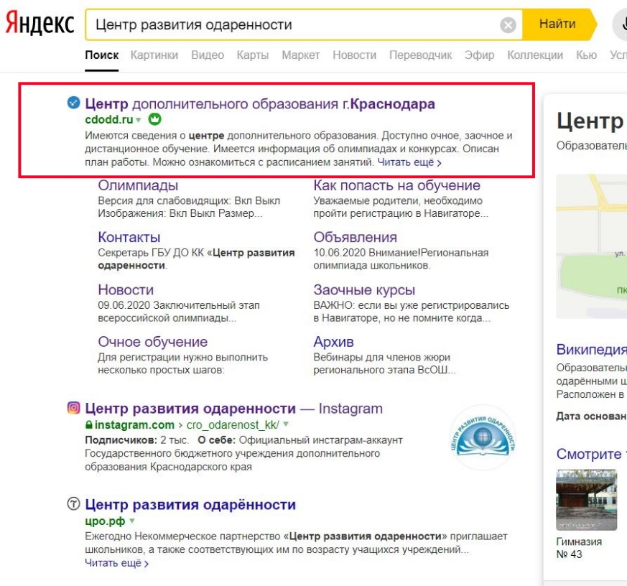

**Шаг 2.** Перейти по ссылке [“Как попасть на обучение”](http://cdodd.ru/ehebeh_e/) из главного меню. Перейти по нужной Вам ссылке:

[**Ссылка на регистрацию по пригласительному порядку на заочные курсы «Юниор»**](https://edu.cdodd.ru/register20/)

[**Ссылка на регистрацию по заявительному порядку на заочные курсы «Юниор»**](https://edu.cdodd.ru/register21/)

[**Ссылка на регистрацию по пригласительному порядку на дистанционные курсы «Интеллектуал»**](https://edu.cdodd.ru/register30/)

[**Ссылка на регистрацию по заявительному порядку на дистанционные курсы «Интеллектуал»**](https://edu.cdodd.ru/register31/)

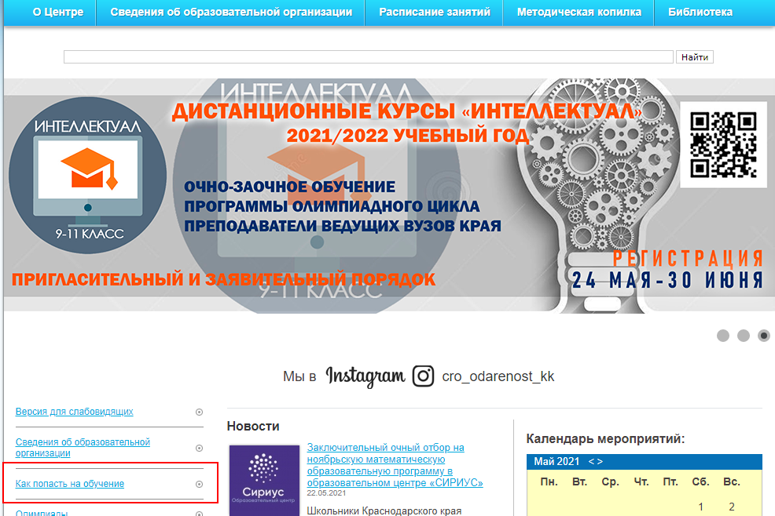

**Шаг 3.  Внимание! Перед началом регистрации у Вас должны быть заполнены и отсканированы все документы.**

**При регистрации предусмотрено обязательное заполнение всех полей** **формы**:

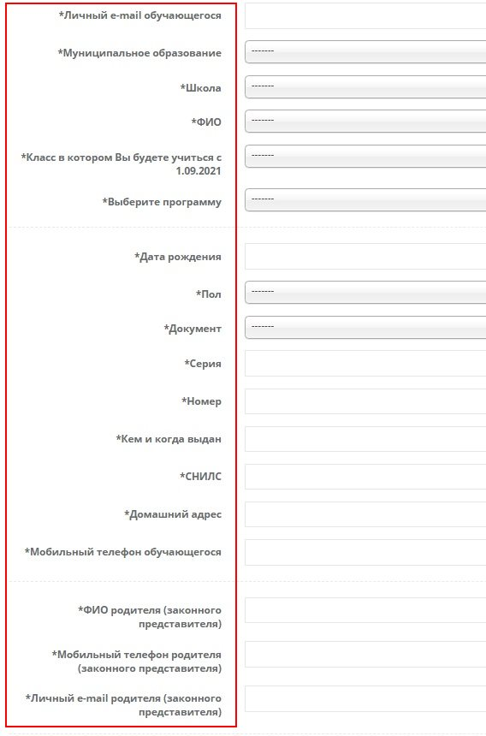

Личный e-mail обучающегося для связи

Муниципальное образование (выбрать нужный из выпадающего списка);

Школа (выбрать нужную из выпадающего списка);

ФИО (фамилия, имя, отчество выбрать из выпадающего списка при поступлении по **пригласительному порядку** или набрать вручную при поступлении по **заявительному порядку**);

Класс, в котором Вы будете учиться с 01.09.2021 (выбрать из выпадающего списка);

Дата рождения (выбрать в календаре);

Пол (выбрать из выпадающего списка);

Документ (выбрать из выпадающего списка);

Серия (заполнить серию паспорта/свидетельства о рождении);

Номер (заполнить номер паспорта/свидетельства о рождении);

Кем и когда выдан (заполнить Кем и когда выдан документ);

СНИЛС (страховой номер индивидуального лицевого счёта);

Выберите программу (**выбрать можно только одну программу**);

Домашний адрес (место фактического проживания)

Мобильный телефон обучающегося (номер мобильного телефона ребенка);

ФИО родителя (законного представителя);

Мобильный телефон родителя (законного представителя);

Личный e-mail родителя (законного представителя);

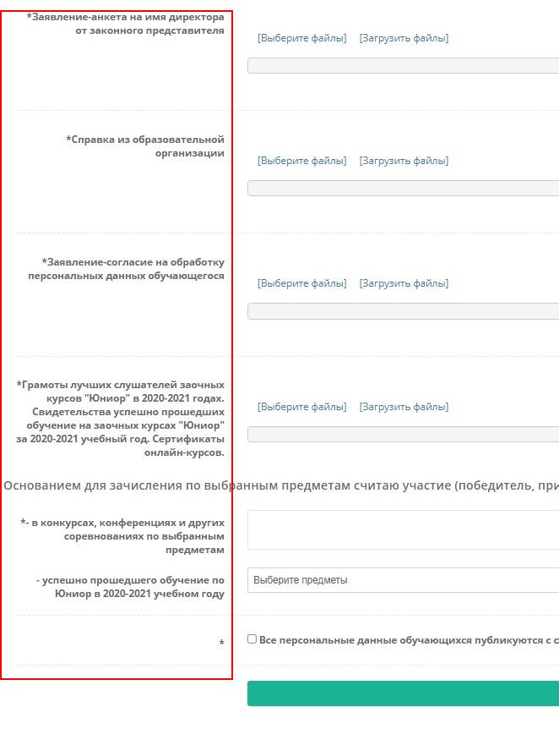

Загрузить скан заявление-анкеты на имя директора от законного представителя.

Загрузить скан справки из образовательной организации.

Загрузить скан заявление-согласие на обработку персональных данных.

Загрузить грамоты слушателей заочных курсов "Юниор", прошедших обучение в 2020-2021 учебном году.

Загрузить свидетельства, успешно прошедших обучение на заочных курсах "Юниор" в 2020-2021 учебном году.

Загрузить другие документы, подтверждающие участие в интеллектуальных мероприятиях в 2020-2021 учебном году, где были получены достижения (**только для** **Заочных курсов «Юниор»**).

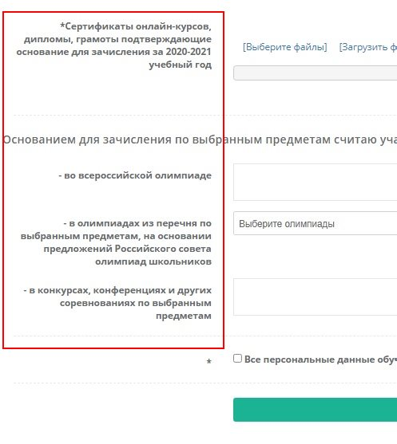

Сертификаты онлайн-курсов, дипломы, грамоты, подтверждающие основание для зачисления (загрузить сканы документов **только для** **Дистанционных курсов «Интеллектуал»**)

Основанием для зачисления по выбранной программе считаю участие (победитель, призер) за 2020-2021 учебный год (необходимо заполнить соответствующие поля).

**Шаг 4.  Нажать кнопку отправить форму.**

Если школьник прошёл успешно регистрацию, то он получит на электронную почту информацию об успешной регистрации и **ссылку для регистрации в Навигаторе дополнительного образования**. При регистрации в Навигаторе необходимо выбрать любую группу (1 и 2 группа) и нажимаем кнопку «Далее».

**ОБРАЩАЕМ ВНИМАНИЕ!**

**1. Если ссылка для регистрации на программу не активна, это значит, что группа уже набрана, свободных мест нет.**

**3. Списки свободных мест и школьников, удачно прошедших регистрацию, будут ежедневно обновляться в разделе** [**“Как попасть на обучение”**](http://cdodd.ru/ehebeh_e/)**.**